6 lipca 2022 r.

Informacja o światowej premierze nowego Amaroka
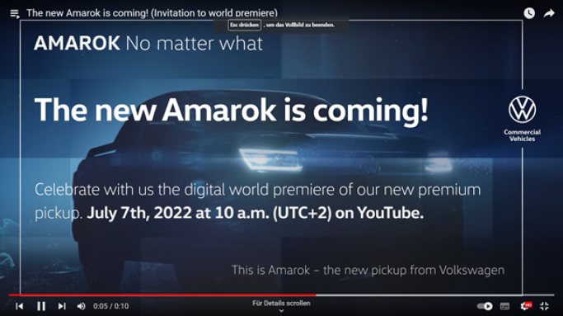
Poznań, 6 lipca 2022 r. Już jutro,
7 lipca, świętować będziemy światową premierę online nowego pick-up’a klasy premium marki Volkswagen Samochody Dostawcze. Poniżej znajdą Państwo linki do transmisji premiery nowego Amaroka, która rozpocznie się o godzinie 10:00 CEST na kanale YouTube oraz linki umożliwiające dostęp do materiałów prasowych (teksty, zdjęcia, materiały filmowe), które będą dostępne bezpośrednio po zakończeniu cyfrowego streamingu - od godz. około 10:20 CEST.
Linki do transmisji:
Transmisja w języku angielskim:
Link do streamingu: The new Amarok is coming! (Invitation to world premiere) - YouTube
Link do landing page’a (wymagana rejestracja): The new Amarok (vwn-presse.de)
Transmisja w języku niemieckim:
Link do streamingu: Der neue Amarok kommt! (Einladung zur Weltpremiere) - YouTube
Link do landing page‘a (wymagana rejestracja): Der neue Amarok (vwn-presse.de)

Kontakt:
Magda Piekarczyk - Olszak
Kierownik komunikacji marketingowej i PR
Volkswagen Samochody Dostawcze
tel.+48 690 406 386
e-mail: magda.piekarczyk@volkswagen.pl

O marce Volkswagen Samochody Dostawcze:
Marka Volkswagen Samochody Dostawcze (VWSD) jako wiodący producent lekkich samochodów dostawczych znacząco i nieustannie kształtuje przemysł transportowy, zarówno towarowy jak i pasażerski. Nasze pojazdy przewożą pracowników budowlanych, rodziny i poszukiwaczy przygód, bułki, paczki i deski surfingowe. Codziennie pomagają niezliczonym ludziom na całym świecie w wykonywaniu swojej pracy, jeżdżą po drogach jako mobilne warsztaty oraz dowożą lekarzy pogotowia i policjantów do miejsc ich interwencji.
W zakładach w Hanowerze (D), Poznaniu (PL), Wrześni (PL) i Pacheco (ARG) około 24 tys. pracowników produkuje serie Transporter, Caddy, Crafter i Amarok, a od 2022 r. – również ID. Buzz – w pełni elektryczny model wzorowany na kultowym VW Bulli. Volkswagen Samochody Dostawcze to w obrębie Grupy Volkswagen wiodąca marka w zakresie jazdy autonomicznej oraz usług mobilności, takich jak Mobility-as-a-Service i Transport-as-a-Service – są to dziedziny, w których marka kształtuje przyszłość mobilności. W ten sposób marka transportuje społeczeństwo jutra wraz z jego wszystkimi wymaganiami ku czystej, inteligentnej i zrównoważonej mobilności. Za taką właśnie mobilnością opowiada się marka Volkswagen Samochody Dostawcze zgodnie ze swoją maksymą: transportujemy sukces, wolność i przyszłość.

